数据库设计

目录

1. 数据库概念设计 1

2. 数据库逻辑设计 2

2.1实体关系模式 2

2.2联系关系模式 2

3. 数据库表设计 3

3.1用户表 3

3.2文章表 3

3.3评论表 4

3.4问题表 4

3.5解答表 5

3.6反馈表 5

3.7举报表 6

1. 数据库概念设计
2. R图设计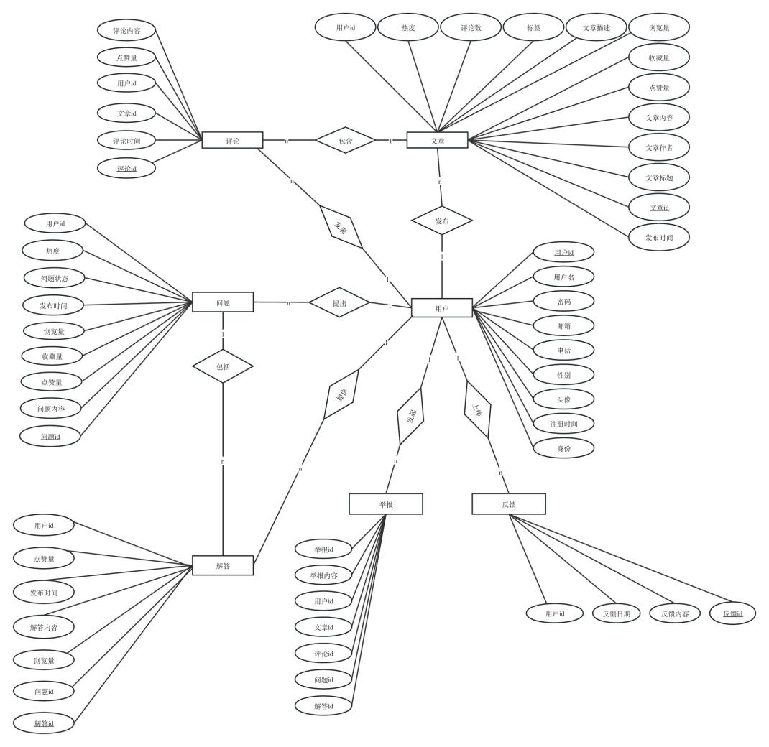
3. 数据库逻辑设计

2.1实体关系模式

用户（用户id，用户名，密码，邮箱，电话，性别，头像，注册时间，身份）

文章（文章id，文章标题，文章作者，文章描述信息，文章内容，发布时间，点赞量，收藏量，浏览量，文章评论数，标签，热度，用户id）

评论（评论id，评论内容，点赞量，评论时间，文章id，用户id）

问题（问题id，问题内容，点赞量，收藏量，浏览量，发布时间，问题状态，热度，用户id）

解答（解答id，解答内容，发布时间，点赞量，浏览量，问题id，用户id）

反馈（反馈id，反馈内容，反馈日期，用户id）

举报（举报id，举报内容，用户id，文章id，评论id，问题id，解答id）

2.2联系关系模式

发布（用户id，文章id）

发表（用户id，评论id）

提出（用户id，问题id）

提供（用户id，解答id）

包括（问题id，解答id）

包含（文章id，评论id）

发起（用户id，举报id，评论id，文章id，问题id，解答id）

上传（用户id，反馈id）

1. 数据库表设计

3.1用户表

|  |  |  |  |  |  |
| --- | --- | --- | --- | --- | --- |
| 字段名 | 字段类型 | 初始值 | 是否自增 | 约束 | 注释 |
| id | int | null | 是 | 主键 | 用户id |
| username | varchar(20) | null | 否 | 否 | 用户名 |
| password | varchar(20) | null | 否 | 否 | 密码 |
| email | varchar(30) | null | 否 | 否 | 邮箱 |
| tel | varchar(11) | null | 否 | 否 | 电话 |
| gender | char | null | 否 | 否 | 性别 |
| avatar | varchar(50) | null | 否 | 否 | 头像 |
| register_date | varchar(19) | null | 否 | 否 | 注册时间 |
| identify | int | null | 否 | 否 | 身份 |

3.2文章表

|  |  |  |  |  |  |
| --- | --- | --- | --- | --- | --- |
| 字段名 | 字段类型 | 初始值 | 是否自增 | 约束 | 注释 |
| id | int | null | 是 | 主键 | 文章id |
| title | varchar(30) | null | 否 | 无 | 文章标题 |
| author | varchar(10) | null | 否 | 无 | 文章作者 |
| content | longtext | null | 否 | 无 | 文章内容 |
| publish_date | varchar(19) | null | 否 | 无 | 发布时间 |
| like_amount | int | null | 否 | 无 | 点赞量 |
| star_amount | int | null | 否 | 无 | 收藏量 |
| browse_amount | int | null | 否 | 无 | 浏览量 |
| description | varchar(100) | null | 否 | 无 | 文章描述 |
| tag | varchar(10) | null | 否 | 无 | 标签 |
| comment_amount | int | null | 否 | 无 | 文章评论数 |
| hot | int | null | 否 | 无 | 热度 |
| user_id | int | null | 否 | 无 | 用户id |

3.3评论表

|  |  |  |  |  |  |
| --- | --- | --- | --- | --- | --- |
| 字段名 | 字段类型 | 初始值 | 是否自增 | 约束 | 注释 |
| id | int | null | 是 | 是 | 评论id |
| content | varchar(100) | null | 否 | 无 | 评论内容 |
| like_amount | int | null | 否 | 无 | 点赞量 |
| publish_date | varchar(20) | null | 否 | 无 | 评论时间 |
| article_id | int | null | 否 | 外键 | 文章id |
| user_id | int | null | 否 | 外键 | 用户id |

3.4问题表

|  |  |  |  |  |  |
| --- | --- | --- | --- | --- | --- |
| 字段名 | 字段类型 | 初始值 | 是否自增 | 约束 | 注释 |
| id | int | null | 是 | 主键 | 问题id |
| content | longtext | null | 否 | 无 | 问题内容 |
| like_amount | int | null | 否 | 无 | 点赞量 |
| star_amount | int | null | 否 | 无 | 收藏量 |
| browse_amount | int | null | 否 | 无 | 浏览量 |
| publish_date | varchar(19) | null | 否 | 无 | 发布时间 |
| state | int | null | 否 | 无 | 问题状态 |
| hot | int | null | 否 | 无 | 热度 |
| user_id | int | null | 否 | 外键 | 用户id |

3.5解答表

|  |  |  |  |  |  |
| --- | --- | --- | --- | --- | --- |
| 字段名 | 字段类型 | 初始值 | 是否自增 | 约束 | 注释 |
| id | int | null | 是 | 主键 | 解答id |
| content | longtext | null | 否 | 无 | 解答内容 |
| publish_date | varchar(19) | null | 否 | 无 | 发布时间 |
| like_amount | int | null | 否 | 无 | 点赞量 |
| browser_amount | int | null | 否 | 无 | 浏览量 |
| question_id | int | null | 否 | 外键 | 问题id |
| user_id | int | null | 否 | 外键 | 用户id |

3.6反馈表

|  |  |  |  |  |  |
| --- | --- | --- | --- | --- | --- |
| 字段名 | 字段类型 | 初始值 | 是否自增 | 约束 | 注释 |
| id | int | null | 是 | 主键 | 反馈id |
| content | varchar(200) | null | 否 | 无 | 反馈内容 |
| publish_date | varchar(19) | null | 否 | 无 | 反馈日期 |
| user_id | int | null | 否 | 外键 | 用户id |

3.7举报表

|  |  |  |  |  |  |
| --- | --- | --- | --- | --- | --- |
| 字段名 | 字段类型 | 初始值 | 是否自增 | 约束 | 注释 |
| id | int | null | 是 | 主键 | 举报id |
| content | varchar(200) | null | 否 | 无 | 举报内容 |
| user_id | int | null | 否 | 外键 | 用户id |
| article_id | int | null | 否 | 外键 | 文章id |
| comment_id | int | null | 否 | 外键 | 评论id |
| question_id | int | null | 否 | 外键 | 问题id |
| answer_id | int | null | 否 | 外键 | 解答id |